中泰简讯|棠下商会企业家来访我司考察交流
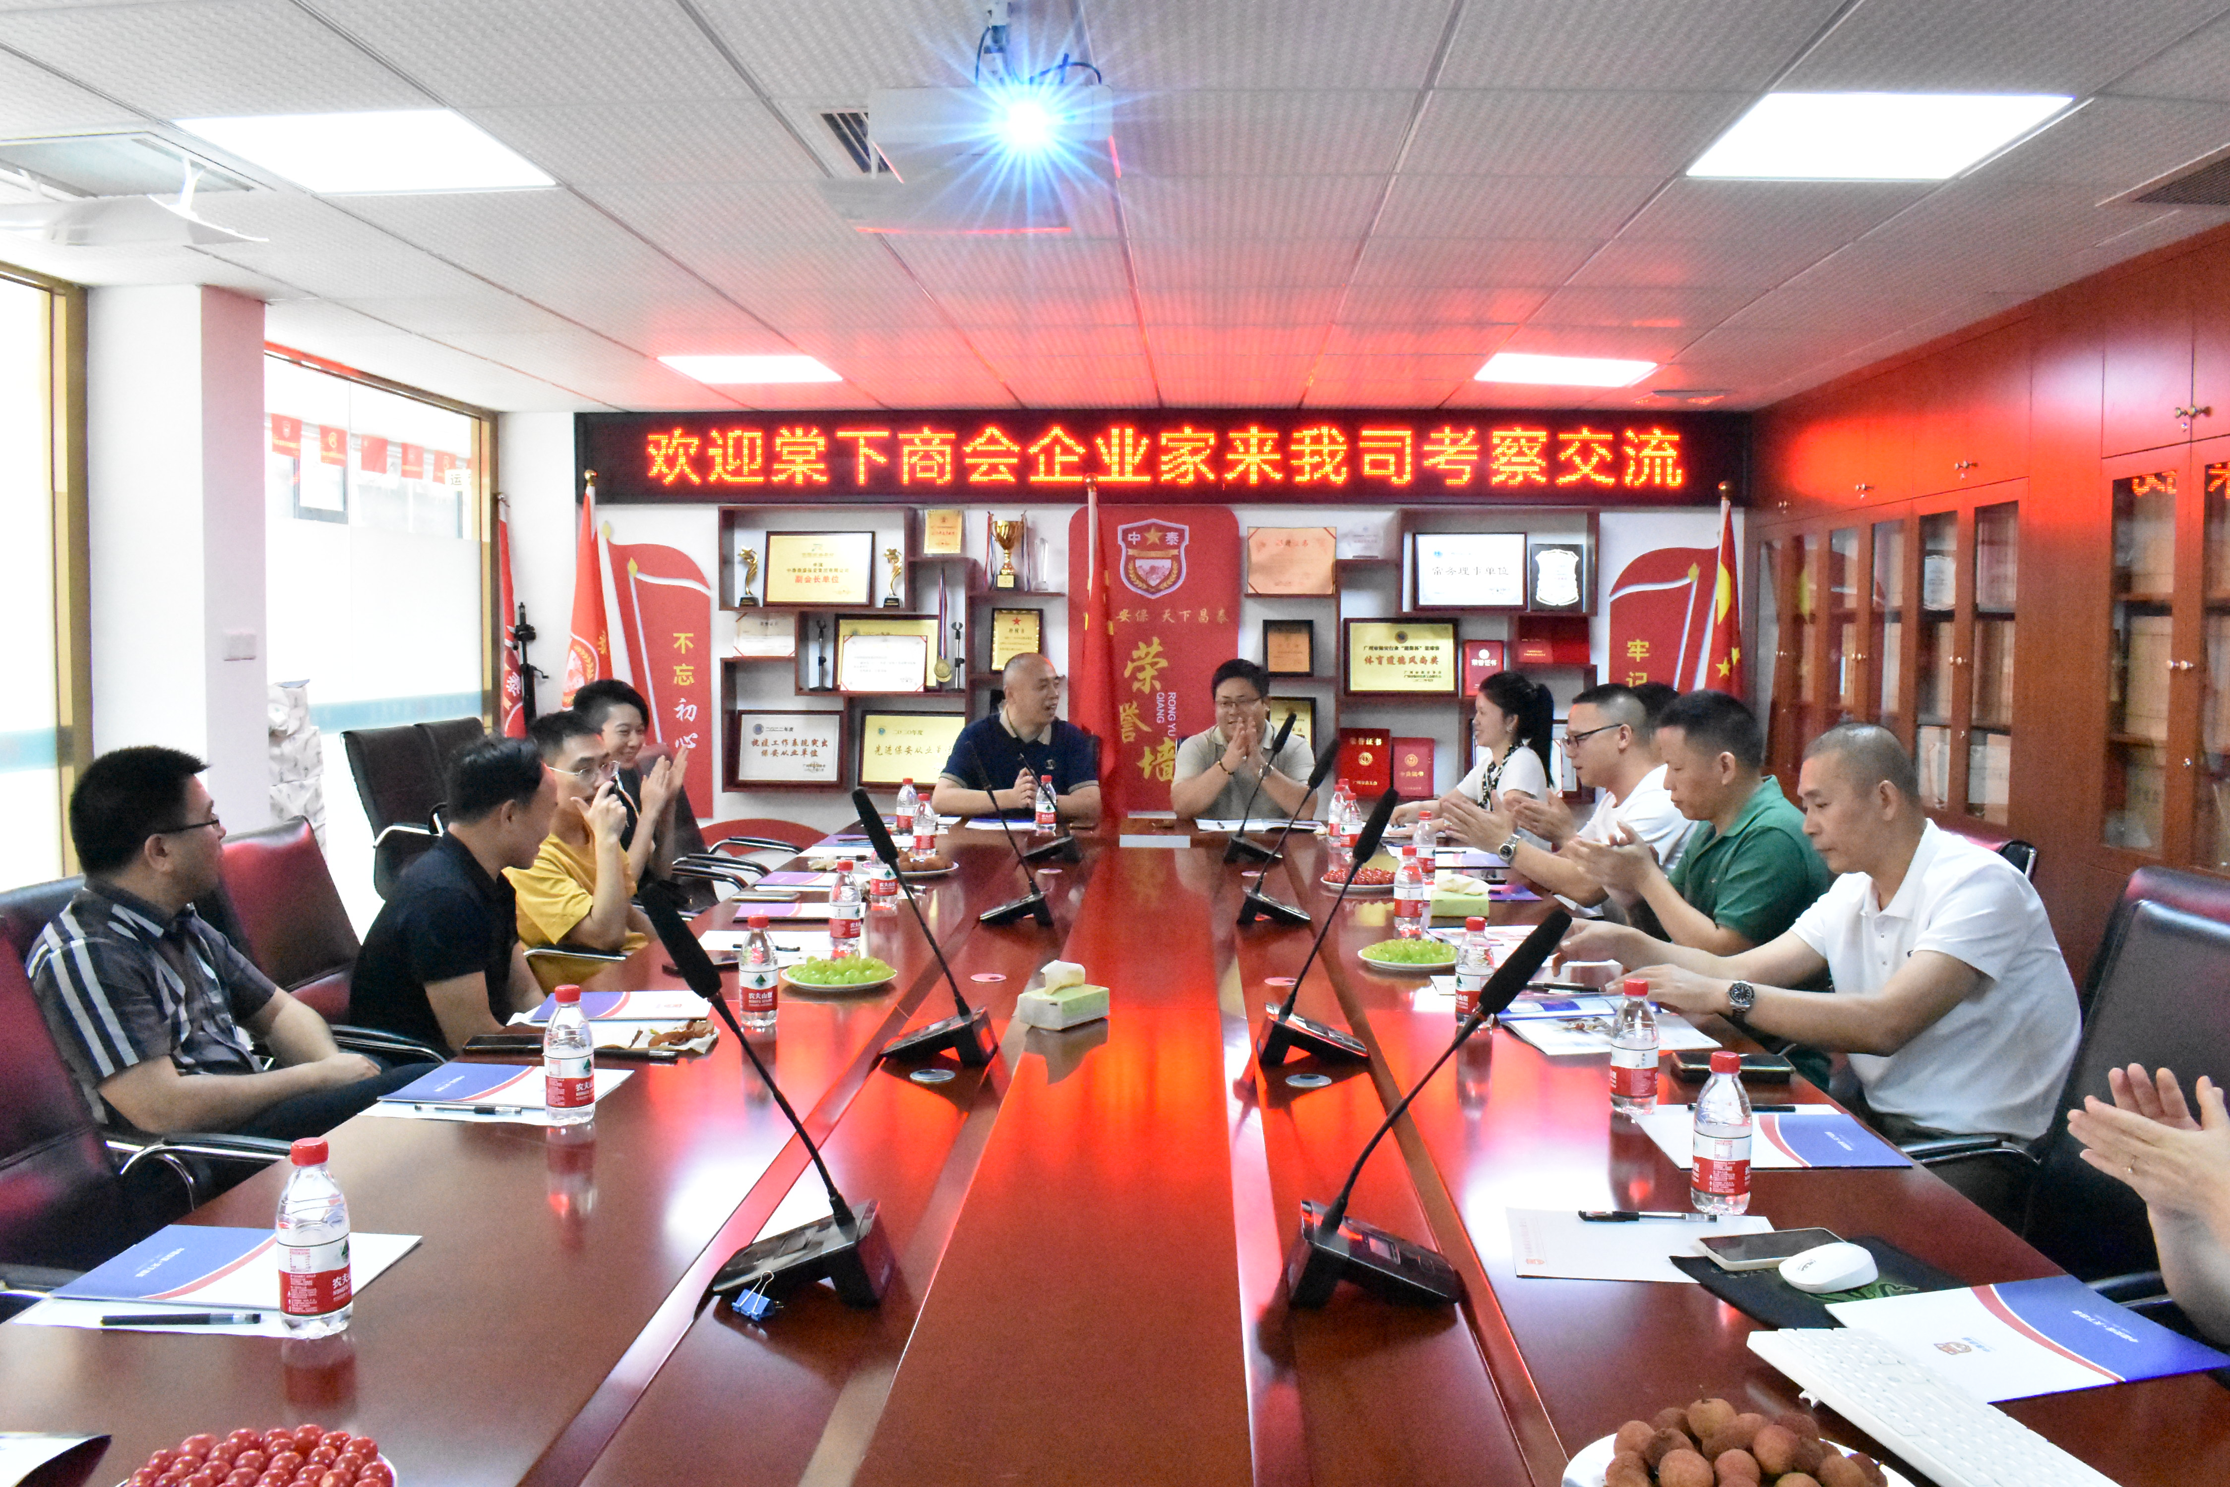
5月19日，广州天河棠下街道商会党支部书记崔庆辉、秘书长杨绮琳与商会各企业家一行莅临我司考察交流。集团常务总经理汤四军热情接待了商会一行。
交流会现场
在座谈会上，汤四军就集团的发展历程、组织架构、集团文化及未来规划等方面对商会领导及企业家们进行了详细的分享。
集团于2014年成立，目前已经拥有着八家分公司和五家子公司，集团拓展的业务范围也已经遍布整个广东区域，甚至远到湖南、湖北地区。而集团的服务范围也从最基本的保安服务覆盖到整个大后勤板块，团队人数更是已近五千余人，其中退役军人在整个管理者团队中占比80%。
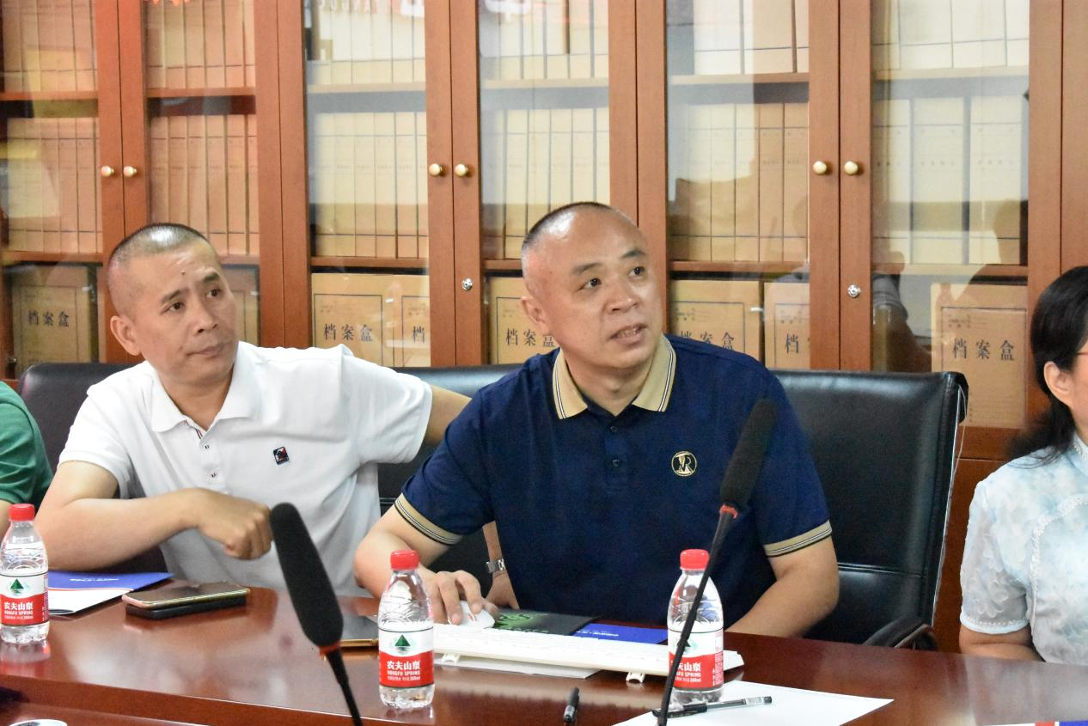
集团常务总经理汤四军
多年以来，集团为国内诸多大型商业综合体、知名企业单位、政府等单位提供安保服务，秉持着用心用情用爱的三心服务理念，赢得了客户单位的普遍赞誉。与此同时，集团董事长申强也始终不忘初心，致力于打造退役军人就业创业平台，利用股改制度吸纳退转军人和优秀管理人员，帮助集团优秀骨干从就业到创业，帮助广大退伍军人和有志从事安保事业的精英实现人生价值。
在交流会中，百奇知识产权的黄总也图文并茂地给我们分享了有关企业商标注册及侵权等方面的知识和案例，让我们明白了知识产权对于一个企业品牌文化打造的重要性。各位企业家也就自身企业创业的发展历程及具体业务进行了分享，并就企业资源共享合作共赢这一主题进行了深入探讨和交流。
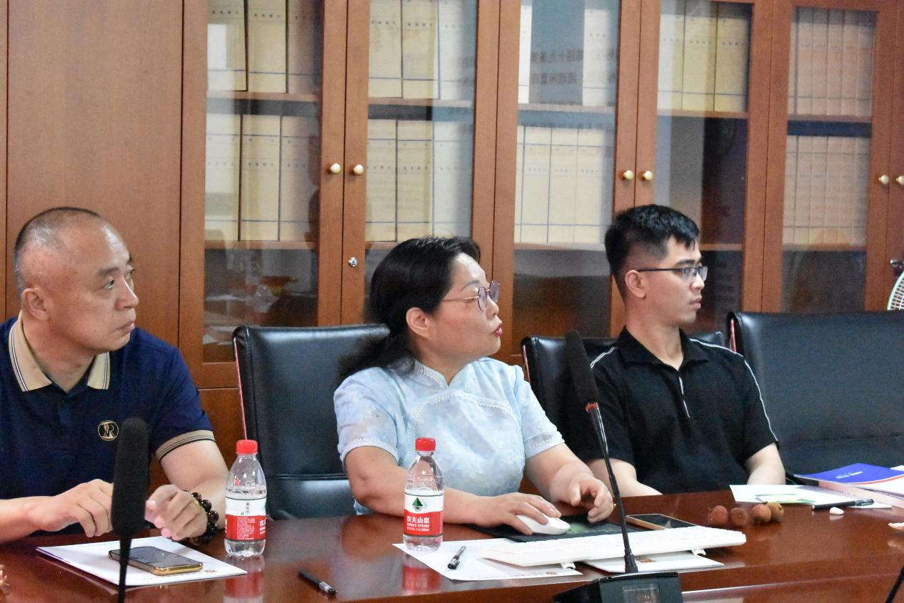
商会秘书长杨绮琳表示本次交流座谈会旨在加强商会企业家之间共商、共建、共谋商会和企业双发展，促进商会和企业之间、企业与企业之间的交流合作。杨秘书长指出希望各企业家都能够积极利用好商会这个平台，深化企业之间的合作交流、整合资源、信息互通、聚力赋能，一起探索经济发展机遇，共同将商会打造成资源共享、合作互助的平台，实现商会企业之间的双赢。

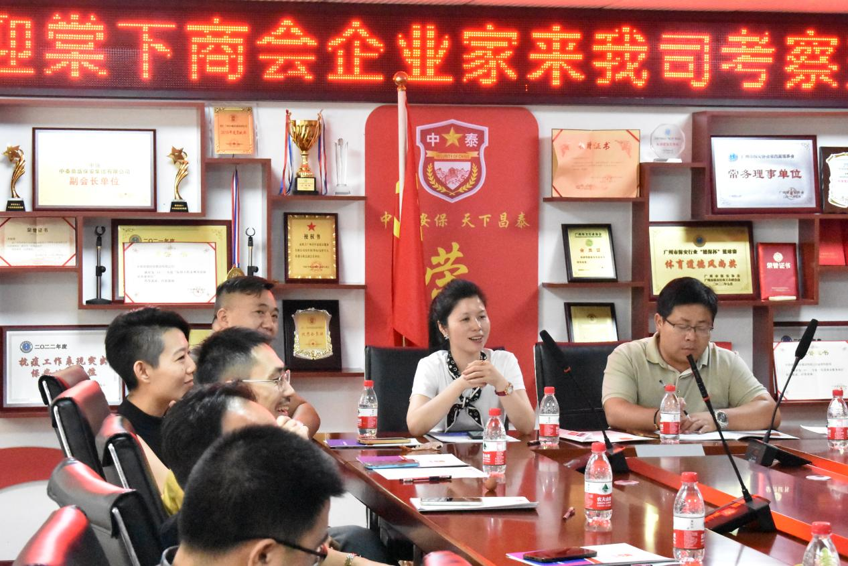
商会秘书长杨绮琳 党支部书记崔庆辉
企业家们也一致赞同互访交流能够更好地增进企业之间的联系和沟通，互相学习，取长补短。
此次座谈交流会既为集团提供了一个良好的学习和展示的机会，也为企业家们搭建起了深入交流合作的平台。集团也由衷地感谢棠下街道商会及一行企业家们的大力支持，专程来公司走访交流，也希望能通过商会这一平台获得更多的资源和发展空间，实现企业资源共享、互利共赢。集团今后也将继续坚持以使命护生命，牢记初心勇担当，为整个社会的大平安、一方百姓的小平安保驾护航。
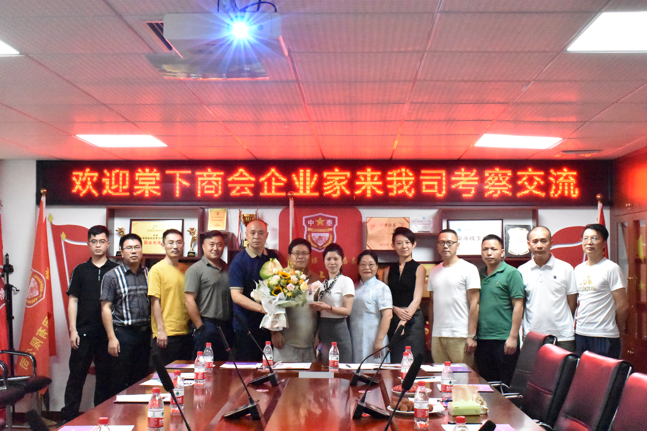
会后，商会及企业家一行参观了集团办公室场地，并参与了集团工作晚宴。

